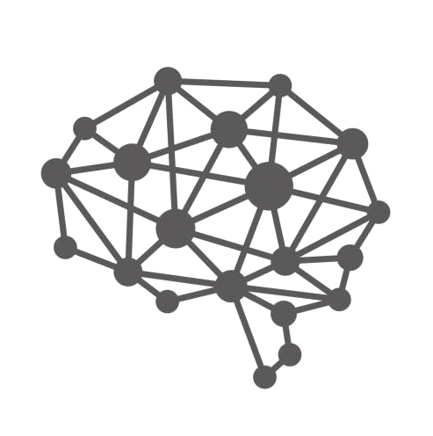
Redes neuronales para el reconocimiento de figuras geométricas

Red Neuronal
- Es un método de la inteligencia artificial que enseña a las computadoras a procesar datos, inspirada en la forma en que lo hace el cerebro humano.
- Es un tipo de proceso de machine learning llamado aprendizaje profundo.
- Utiliza los nodos o neuronas interconectados en una estructura de capas.
Sobre el proyecto
El objetivo del proyecto es implementar una red neuronal artificial para el reconocimiento de figuras geométricas, enseñándole a la computadora a procesar un set de datos ingresados con distintas imágenes de diferentes figuras.
La idea es desarrollar una interfaz de usuario que permita al usuario ingresar una imagen que contenga una figura geométrica y el programa le mostrará sobre esa misma interfaz el resultado, por ejemplo, con el texto: “Cuadrado”.
Internamente, el programa poseerá un set de datos, que contendrá las imágenes, previamente normalizadas y validadas, con su correspondiente etiqueta (el nombre de la figura). Este set de datos servirá para enseñarle a la computadora a través de un entrenador, que estará conectado a un modelo: posee las diferentes capas, el optimizador, el tamaño del bache y el formato de entrada y salida, entre otras funcionalidades que se irán agregando a lo largo del desarrollo del proyecto.

Distribución de roles y tareas

Roles
Product Owner → Luca Zamperoni.
Tiene el conocimiento del lado del negocio para comunicarse con el stakeholder y el conocimiento técnico para entender la complejidad de la tarea.
Scrum Master → Chat GPT
Experto en scrum. Quien ayuda a manejar el equipo dentro de la metodología.
Development team → Franco Santibañez, Jazmín Rillo, Luca Zamperoni, Lucas Cardone, Valentín Tamola.
Equipo que se encarga del desarrollo del producto, de crearlo.

Planificación
Link a la planificación del proyecto en Jira: https://testjirautn1.atlassian.net/jira/software/projects/PMIGE/boards/1

Sprint 1: Investigación
Objetivos:
- Investigar todo lo relacionado a redes neuronales y su implementación en Python (Eso incluye librerías de creación y tratamiento de imágenes).
- Definir el diseño de la interfaz de usuario (librería Tkinter).
- Creación del repositorio y uso del sistema de control de versiones en Pycharm.
Tareas:
- Investigar librerías:
Subtareas:
  - Pillow
  - TensorFlow
  - OpenCV
  - Tkinter

- Investigar concepto de redes neuronales.
- Investigar GitHub: Creación de repositorio.
- Hacer presentación parcial 1.
- Aprender Python.
- Investigar y probar comandos Git.
- Definir diseño de la interfaz de usuario.

Sprint 2: Maquetado
Crear la base de las clases siguiendo el diagrama planteado.
- Crear clase GUI
- Crear clase Entrenador.
- Crear clase Modelo.
- Crear clase Set_Datos.
- Crear clase Etiqueta.
- Crear clase Imagen.
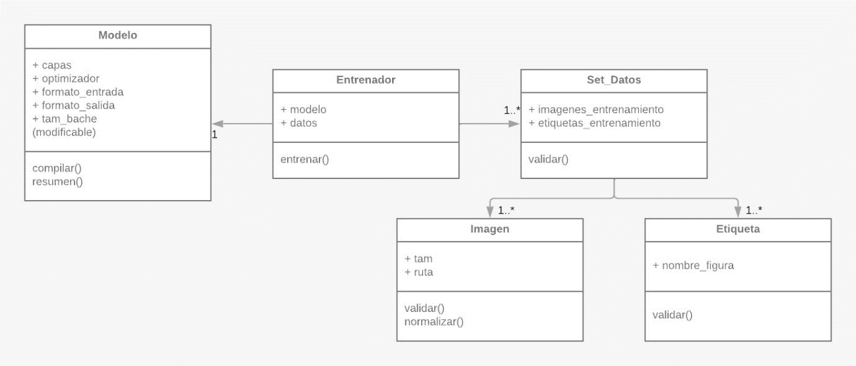

Sprint 3: Añadir funcionalidad.
Añadir funcionalidad a las clases anteriormente creadas.
- Creación de Dataset.
- Funcionalidad GUI.
- Definición de Capas.
- Definición de optimizador.
- Definición de formato de entrada.
- Definición de formato de salida.
- Funcionalidad del entrenador.

Actividad en GitHub
Link a repositorio de GitHub: https://github.com/Grupo-E-Metodologia-de-la-Investigacion/Proyecto_MI
El software usado para elaborar el proyecto hasta su estado presente.
En revisión, opciones:
- Visual Studio Code (VSCode): Es un IDE de código abierto que ofrece una amplia gama de extensiones para Python, lo que lo convierte en una opción popular para el desarrollo de Python. Ofrece características como resaltado de sintaxis, finalización de código, depuración, gestión de repositorios Git y mucho más.
- PyCharm Community Edition: Es una versión gratuita del popular IDE de JetBrains, que ofrece un conjunto completo de características para el desarrollo de Python. Incluye herramientas para la depuración, pruebas, finalización de código, gestión de proyectos y soporte para control de versiones.
- Spyder: Es un IDE diseñado específicamente para la ciencia de datos y el análisis numérico en Python. Ofrece un entorno interactivo con consolas IPython, soporte para la visualización de datos y herramientas de análisis. Spyder es parte del proyecto de código abierto Anaconda, que proporciona una distribución completa de Python para la ciencia de datos.

Comandos de GIT utilizados para inicializar y actualizar el proyecto:
git add . → para preparar todo lo nuevo/modificado)
git status → verificando que todo ya está listo para vincularlo
git commit -m “mensaje” → para registrar los cambios. El mensaje es la etiqueta que va a tener este commit. Queda lista la información para ser enviada al repositorio remoto.
git push origin main → para subir los cambios al repositorio remoto: origin es el alias que utilizamos cuando creamos el repositorio remoto, main hace referencia a la rama donde va a estar la información.

